С КНИГОЙ МИР ДОБРЕЙ И ЯРЧЕ!

Всё, что создано умом,
Всё, к чему душа стремится,
Как янтарь на дне морском,
В книгах бережно хранится

Ежегодно в дни весенних школьных каникул в нашей стране проводится Неделя детской и юношеской книги, празднованию которой мы обязаны известному детскому писателю Л. А. Кассилю, открывшему первую Неделю детской книги в Москве в 1943 году. Эта яркая, красочная, незабываемая неделя традиционно собирает большое количество читателей-детей в стенах библиотек. Книжкины именины - праздник всех читающих ребят, праздник детства, праздник для писателей, издателей и библиотекарей. Это праздник любознательных детей и взрослых, влюбленных в книгу, праздник новых литературных открытий и веселых приключений.
В рамках Недели детской и юношеской книги библиотеки района провели различные по форме и содержанию мероприятия, вот некоторые из них:
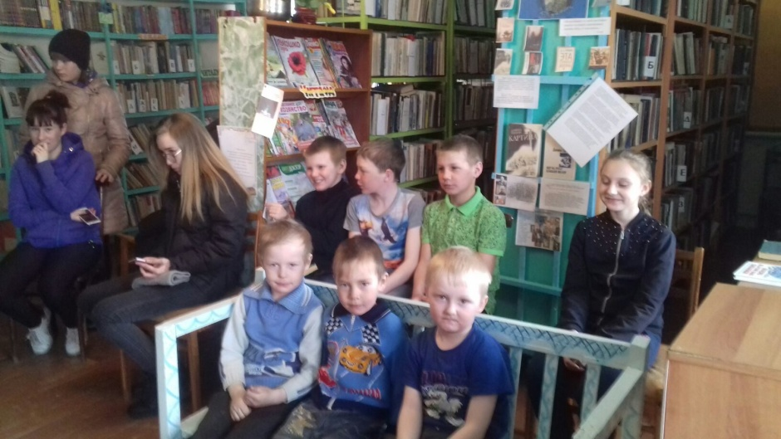
В сельской библиотеке с. Жипхеген в рамках Недели «Книга добрый друг ребят» друзей книги радушно приняли хозяйки - директор Нагаева Мария Петровна и библиотекарь Соловьёва Ольга Николаевна. В ходе праздника юные читатели узнали об истории возникновения праздника «Книжкины именины», совершили незабываемое путешествие по литературным произведениям, приняли участие в играх и викторинах, познакомились с писателями – юбилярами: В.В.Бианки и И.А.Крыловым.

Ребята клуба «Кактус и К» прочли стихотворение С.Я. Маршака «Книжка про книжки». Много интересных конкурсов было приготовлено для любителей книги. Трудолюбие и внимательность показали в конкурсе «Золушка», ох и сложно было ребятам перебирать крупу, но как и Золушка, с заданием справились. Внес задоринку в игру и Почтальон Печкин. В своей сумке принёс ребятам не только телеграммы от сказочных героев, но и посылку с предметами, принадлежащим различным сказочным героям. Завершился праздник просмотром мультфильма по произведению Бажова П.П. «Серебрянное копытце». Много положительных эмоций, задора и удовольствия получили дети и, как это принято на дне рождении, сладкие угощения.
Ребята с ограниченными возможностями в с.Бада совершили увлекательную экскурсию - путешествие по детской библиотеке с заведующей Днепровской И.В. Много эмоций вызвало посещение детского уголка. Дошкольники с большим интересом слушали рассказ о том, как правильно нужно обращаться с книгами, для чего они нужны и как создавались. Они с удовольствием рассматривали стеллажи, удивляясь большому количеству книг, красочно стоящих на книжных полках. Экскурсия произвела на дошкольников огромное впечатление. В результате экскурсии почти все дети захотели записаться в библиотеку, чтобы вместе с родителями брать и читать книги. Также для детей была проведена литературная игра - викторина «По страницам детских книг», дети разгадывали загадки и были настоящими актерами в пальчиковом театре. Здесь и доктор Айболит и пациенты - «заболевшие» книжки. А конкурс «Прочти любимое стихотворение» выявил настоящих знатоков поэзии. Игра закончилась в теплой, дружеской обстановке, гости уходили с хорошим настроением, обещая прийти ещё раз.
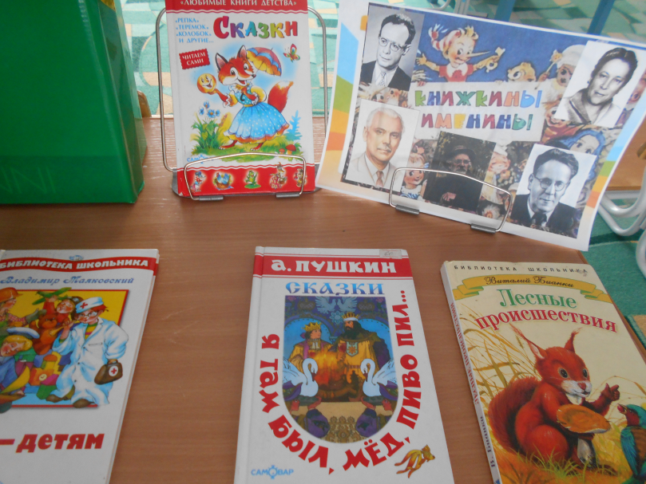
Чудесный праздник книги и чтения «Вас в сказку добрую зовём» прошёл в детского садике «Родничок» для старшей группы «Капелька» С ведущими Карповой Е.Н. и Фальковой И.В. – библиотекарями МУК «МЦБ Хилокского района» под задорную «Песенку библиотекаря» дети отправились в чудо-путешествие по станциям , где живут любознательные книгочеи, которые хотят знать обо всем на свете. На каждой планете участников ждали испытания, конкурсы, викторины, игры, веселые разминки. Чтобы их преодолеть, путешественникам пришлось напрягать свой мозг и проявлять смекалку. На «Острове книголюбов» окунулись в увлекательный мир сказок. В «Стране Литературных героев» попали в загадочный и веселый мир мультипликации, где вместе с героями мультиков пели весёлые песни и отгадывали загадки. Участвуя в литературном балаганчике, совершили «Путешествие по стране слов». Закончилось путешествие увлекательном мастер – классом, где маленькие читатели могли проявить свои способности в создании сказочных персонажей к сказке «Теремок» и сами побывали в роли сказочников, показав сказку «Теремок» в маленьком театре из коробки. Не обошлось и без угощенья, ребятам подарили большой чупа-чупс и книгу сказок .
Неделя детской и юношеской книги закончилась, но мы не будем грустить, ведь в следующем году она снова придет и снова подарит нам волшебное незабываемое время общения с книгой. А пока давайте просто читать и любить книгу!
Методист по работе с детьми Карпова Е.Н

